Duvida | Como inserir tabela de preços iguais no cadastro de embalagem.

Solução:

ADMIN FISCAL / TABELAS / S.P.E.D NFE / MERCADORIA / EMBALAGEM DE PRODUTO

1. Quando existem produtos que possuem variedades ‘fragrâncias, sabores, cores e etc ... ’ o sistema permite que o usuário informe a Tabela de Preços Iguais que estão vinculados e a embalagem será aplicada em todos os produtos.

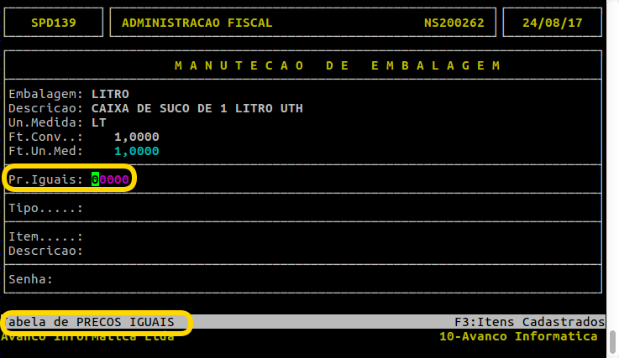
Função Inserir tabela de Preços Iguais Informe o código da Tabela que o produto esta vinculado

